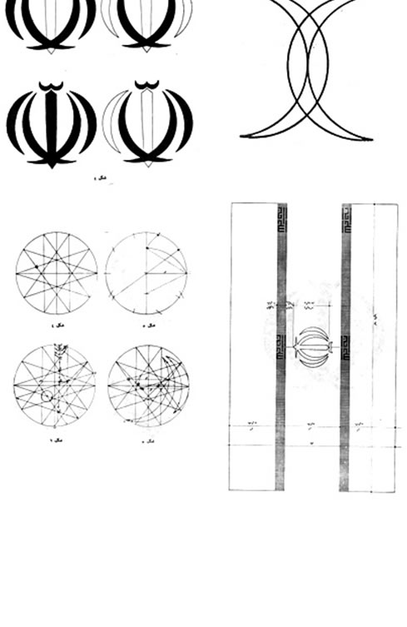
بسمه تعالی

نام ونام خانوادگی : وزارت آموزش وپرورش
ماده درسی : ریاضی اداره كل آموزش وپرورش استان آذربایجان غربی متوسطه دوره اول شهدای دانش آموزی
طراح: خلوتی مدیریت آموزش وپرورش شهرستان شاهین دژ
(عددهای صحیح و گویا) فراخوان طراحی سوالات امتحانی فصل‌به‌فصل
پایهی تحصیلی : هشتم کلاس : ..... تاریخ امتحان: 20/7 /1395 مد ّت امتحان : 60 دقیقه تعداد سوال : 8 تعداد صفحه:2
ردیف | اقتصاد مقاومتی؛ اقدام و عمل | بارم
1  2  3  4  5  6  7  8 | جملات درست را با و جملات نادرست را با مشخص بکنید.  - اولین عدد طبیعی یک می باشد.  - معکوس هیچ عددی با خودش برابر نیست.  - همه اعداد صحیح، اعداد گویا هم هستند.  - کسری که صورت یا مخرجش صفر باشد عدد گویا نیست.  جاهای خالی را با اعداد ویا کلمات مناسب پر کنید.  - مخلوط کسر $-\frac{27}{13}$ برابر ................... می باشد.  - ................. تنها عددی است که معکوس ندارد.  - حاصل جمع هر عدد گویا با قرینه اش برابر .................. می باشد.  - بین دو عدد گویا ................... عدد گویا وجود دارد.  گزینه مناسب را انتخاب کنید.  - معکوس عدد $-3\frac{2}{3}$ برابر است با.  الف) $-3\frac{3}{2}$ ب) $-\frac{3}{11}$ ج) $3\frac{3}{2}$ د) $\frac{3}{11}$  - عدد $\frac{17}{3}$بین کدام دو عدد صحیح قرار دارد؟  الف) 2 و 3 ب) 3 و4 ج) 4 و 5 د) 5 و 6  - حاصل $\left(1-10\right)\left(2-10\right)\left(3-10\right)…(20-10)$ عبارت برابر است با.  الف) 725760 ب) 725760 - ج) صفر د) عددی بزرگ  - اگر عددی طبیعی باشد کدام گزینه از همه بزرگتر می شود.  الف) $\frac{a}{7}$ ب) $-\frac{a}{7}$ ج) $\frac{a}{11}$ د) $-\frac{a}{7}$  سئوالات تشریحی  جدول زیر را کامل کنید.  $$\frac{{(-3)}^{2}}{2^{3}}$$ $$0/2-1/2$$ $$-3^{2}$$ $$\frac{16}{4}$$ عدد  حاصل عدد  طبیعی  صحیح  گویا  برای محورهای زیر جمع بنویسید.  حاصل عبارتهای زیر را حساب کنید.  $3-3\left(5-8÷\left(-2\right)\right)=$  $$\left(\frac{1}{7}-\left(-\frac{5}{21}\right)\right)÷\left(+\frac{4}{21}\right)=$$  $$1-\frac{\frac{4}{5}+\frac{5}{4}}{\frac{5}{4}-\frac{4}{5}}=$$  $\frac{3}{5}$ میله ای به طول 2 متر چند سانتی متر می باشد.  $2\frac{1}{6}$چند برابر $\frac{5}{6}$ می باشد. | 2  2  2  2  2  2  2  3  2  1
موفق و سربلند باشید.

